三点式相干增强主辅基站控制、接口与验证
技术方案思考文档
面向一台主基站与两台辅助发射端机的RS485集中控制、硬件同步与相位校准

项目名称 | 可重构超高频蜂窝物联网端机
文档版本 | V3.0
编制人 | 龙彦宇
编制日期 | 2026年7月21日
文档状态 | 完善版技术方案思考、PCB接口冻结与软件联调依据

文档修订记录
版本 | 日期 | 主要修订内容
V1.0 | 2026-07-20 | 形成主辅基站通信、同步与接口初步方案。
V2.0 | 2026-07-21 | 按“能通过RS485完成的功能尽量不占用GPIO”重新设计；取消固定READY、PLL_LOCK、FAULT和RESET_SYNC硬线，将其改为RS485状态查询/软件控制；固定保留RS485方向控制与TX_SYNC。
V3.0 | 2026-07-21 | 补充并统一12张系统流程图；完善RS485最小GPIO方案、近距离TTL调试兼容、同源时钟分配、辅助端机状态机、统一启动时序、相位校准闭环与N9020A测试流程。

摘要
本文面向可重构超高频蜂窝物联网端机的三点式相干增强模式，提出一套由一台主基站端机和两台辅助发射端机构成的集中控制方案。主基站通过USB与上位机通信，通过RS485半双工总线向两个辅助节点下发相同频点、PLL、射频、调制、发射数据、移相和衰减参数，并轮询READY、PLL_LOCK、DATA_READY、ARMED及故障状态。为减少主MCU GPIO占用，软件复位、发射允许、状态反馈、故障上报和射频模块控制均通过RS485完成，仅保留公共TX_SYNC硬件触发线解决两台辅助端机的发射启动同步问题。
本文进一步给出了主MCU端口重新分配、RS485收发器电路、总线拓扑与终端匹配、短距离TTL UART兼容调试、外置48 MHz同源参考、辅助端机状态机、统一软件启动时序、相位扫描校准、N9020A Channel Power测试方法以及PCB布局与验证计划，并通过12张流程图形成完整的工程落地表达。方案明确区分通信同步、包络启动同步和射频载波相位同步：RS485负责“做什么”和“是否准备完成”，TX_SYNC负责“何时同时开始”，同源参考与数控移相器负责“最终相位校准”。
关键词：三点式基站；RS485；TX_SYNC；FM13RD1616；同源参考；数控移相器；相干增强；GPIO精简

目录
1 设计目标与范围 4
1.1 三类同步问题 4
2 三点式系统总体架构 5
2.1 节点职责 5
3 现有接口资源与GPIO精简策略 6
3.1 最终推荐端口分配 6
3.2 通过RS485替代的硬件信号 7
4 主机控制从机的通信方式比较 7
4.1 近距离杜邦线或排线调试 8
5 RS485硬件电路设计 8
5.1 收发方向控制 9
5.2 总线拓扑、终端和偏置 9
5.3 保护和PCB布局 10
6 硬件同步与同源参考设计 10
6.1 TX_SYNC是唯一固定保留的同步GPIO 10
6.2 RESET、READY、PLL_LOCK和FAULT的处理 11
6.3 外置48MHz同源参考 11
7 RS485通信协议与软件状态设计 12
7.1 节点地址与广播原则 12
7.2 建议通信帧 12
7.3 命令集合 12
7.4 状态字定义 13
8 统一启动、同步发射与异常恢复 14
8.1 详细启动步骤 14
8.2 超时与故障处理 15
9 射频相位校准与相干增强验证 15
9.1 相位与时延关系 15
9.2 校准策略 15
9.3 N9020A测试设置 16
9.4 判定公式和阶段性结果 17
10 PCB版图与对外接口实现 17
11 分阶段验证计划 18
12 主要风险与设计决策 19
13 最终推荐实施方案 19
附录A Mermaid流程图源代码 20
附录B 设计输入文件 20
附录C 流程图文件索引 21

1 设计目标与范围
本方案用于指导当前主基站PCB对外接口冻结、三台端机互联、软件协议制定和后续三点式相干增强测试。系统由一台主基站端机和两台辅助发射端机构成：主基站连接上位机、统一控制并接收标签反向散射信号；两台辅助端机在逻辑上共同组成一个辅助发射基站组，向目标标签发射同频、同数据、可校准相位的射频信号。
本版方案的核心设计原则
1）所有普通配置、状态、复位、使能、故障和校准参数尽量通过RS485传输。
2）主MCU只固定占用一组UART、一个RS485方向控制GPIO和一个TX_SYNC GPIO。
3）两台辅助端机的移相器、衰减器、PA和FM13由各自本地MCU控制，主基站只发送参数码。
4）TX_SYNC仅解决发射启动/包络同步；922.5 MHz载波相位仍由同源48 MHz参考和数控移相器校准。

1.1 三类同步问题
同步层级 | 解决的问题 | 主要实现方式
通信与配置同步 | 两台辅助端机获得相同频点、PLL、功率、调制和数据配置 | RS485广播命令、命令序号和CRC
发射启动同步 | 两台辅助端机在同一时刻开始执行发射动作 | 公共TX_SYNC硬件边沿
射频相位同步 | 两路922.5 MHz载波在目标点形成稳定相位关系 | 同源48 MHz参考、PLL锁定、相位测量和数控移相器校准

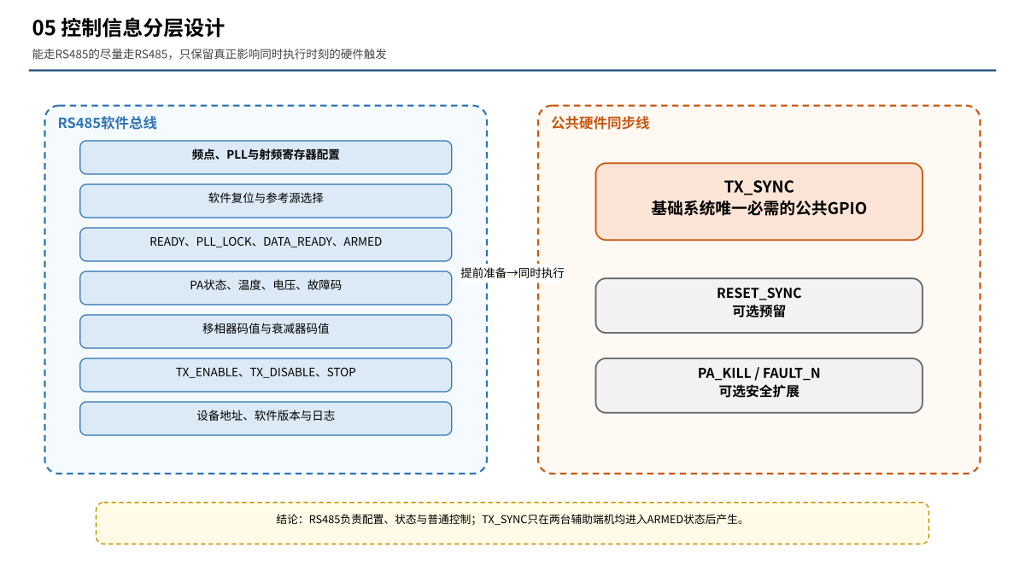
图2 控制信息分层：RS485配置、TX_SYNC触发与射频相位校准
Δφ = 360° × fRF × Δt
在922.5 MHz下，一个射频周期约为1.084 ns。100 ps时间偏差约对应33.2°相位差，因此普通MCU中断、串口命令解析或微秒级软件延时不可能直接保证射频载波同相。

2 三点式系统总体架构
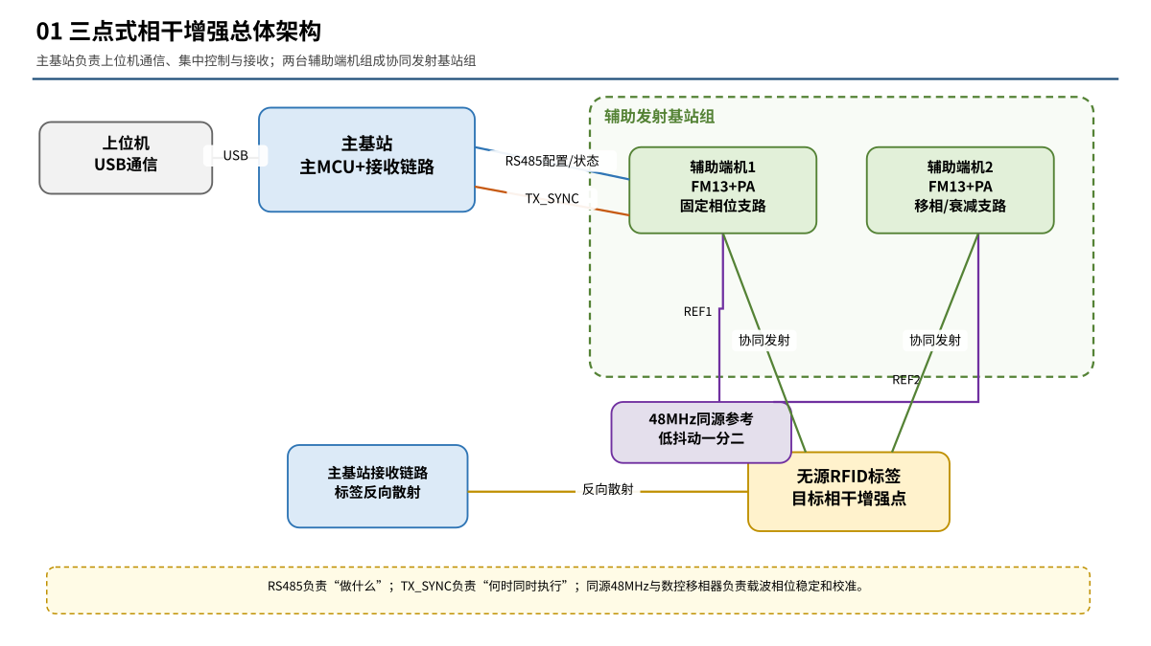
图1 三点式相干增强主辅基站总体架构
主基站通过USB连接上位机，因此现有PF0/TX0和PF1/RX0可以释放给RS485控制总线。主基站不直接输出移相器六位控制线或衰减器六位控制线，而是通过节点地址向辅助端机2发送相位码和衰减码，由辅助端机2本地MCU完成板内控制。

2.1 节点职责
节点 | 主要职责 | 不承担的功能
主基站 | 上位机通信、RS485调度、状态轮询、TX_SYNC产生、标签信号接收、校准算法 | 不直接用大量GPIO控制两台辅助端机的射频器件
辅助端机1 | 参考发射支路；本地配置FM13、PA和射频开关；状态上报 | 不主动与另一辅助端机通信
辅助端机2 | 可调发射支路；本地控制数控移相器和衰减器；状态上报 | 不自行决定系统频点和启动时刻
外置时钟模块 | 为两台辅助FM13提供同源48 MHz参考 | 不替代TX_SYNC和相位校准

3 现有接口资源与GPIO精简策略
依据现有端机对外接口设计，主MCU已引出PF0/TX0、PF1/RX0以及PC9、PC8、PC7、PE1、PE5五个预留GPIO。上位机采用USB接口，PF0/PF1可作为RS485 UART；SPI和SWD相关引脚继续保持原用途，不参与三点式外接控制。

3.1 最终推荐端口分配
P2端口 | 主MCU引脚 | 最终功能 | 固定占用 | 说明
3 | PF0/TX0 | RS485_TX → 收发器DI | 是 | 主基站向两个辅助节点发送广播或单播命令
4 | PF1/RX0 | RS485_RX ← 收发器RO | 是 | 接收被查询辅助节点的状态和数据
11 | PC9 | RS485_DE与/RE方向控制 | 是 | 高电平发送、低电平接收；10 kΩ下拉
12 | PC8 | TX_SYNC | 是 | 经1分2缓冲同时送到两个辅助端机
13 | PC7 | 预留；可选RESET_SYNC/测试脉冲 | 否 | 默认不装或通过0 Ω选择
14 | PE1 | 预留；可选PA_KILL | 否 | 后期需要硬件紧急停发时启用
15 | PE5 | 预留；可选FAULT_N/调试输入 | 否 | 默认通过RS485读取故障

普通半双工RS485方案实际固定占用一组UART和两个GPIO，即PC9与PC8；PC7、PE1、PE5全部保留。若后续选用经过验证的自动方向RS485收发器，可进一步释放PC9，但普通DE/RE控制方案可控性更高、调试更直接，建议作为首版工程实现。
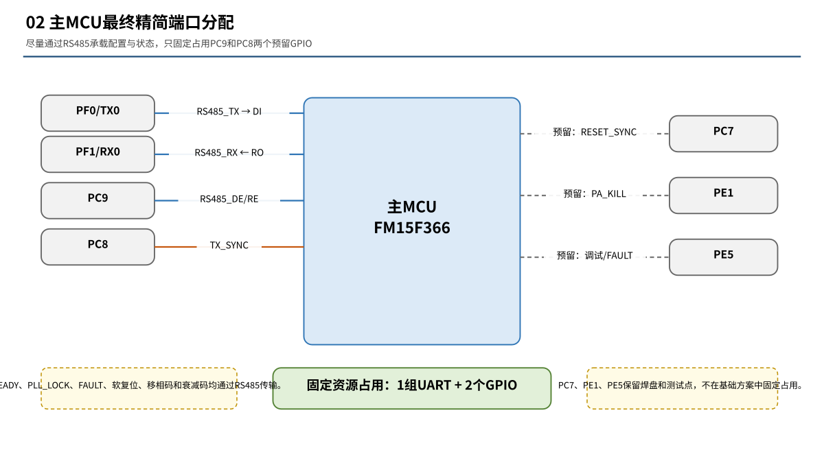
图3 GPIO精简后的主基站端口分配

3.2 通过RS485替代的硬件信号
原计划硬件信号 | 更新后的实现 | 取消独立GPIO的理由
AUX1_READY、AUX2_READY | 主基站依次查询0x01、0x02的状态字 | 状态不要求纳秒级实时性
PLL_LOCK1、PLL_LOCK2 | 辅助MCU读取FM13状态后经RS485返回 | 可提供更完整的锁定与错误信息
RESET_SYNC | 广播SOFT_RESET，由各辅助MCU本地复位FM13 | 复位同时不等于RF相位同时；PC7仅作可选兜底
GLOBAL_TX_EN | 广播TX_ENABLE/TX_DISABLE/STOP | 普通启停可软件管理；本地PA保护必须独立存在
FAULT1、FAULT2 | 状态字与FAULT_CODE返回 | 详细故障更适合数字协议传输
移相器/衰减器控制位 | RS485发送SET_PHASE与SET_ATT | 射频器件由辅助端机本地短线控制

4 主机控制从机的通信方式比较
方式 | 线数 | 一主两从 | 抗干扰 | 适用结论
RS485半双工 | A、B、GND | 天然支持地址与广播 | 强 | 正式工程首选
3.3 V TTL UART | TX、RX、GND | 主TX可广播，从TX不能直接并联 | 较弱 | 20~30 cm实验室调试备选
SPI | SCLK、MOSI、MISO、CS1、CS2、GND | 支持 | 一般 | 占GPIO多且边沿快，不适合当前端口约束
I²C | SDA、SCL、GND | 地址天然区分 | 较弱 | 短板间低速可用，不作为最终外接总线
CAN | CANH、CANL、GND | 天然支持 | 强 | 可靠但现阶段硬件和软件复杂度偏高
同轴线 | 每个单向信号一根 | 不适合普通共享总线 | 强 | 适合48 MHz参考或TX_SYNC，不推荐承载普通双向UART

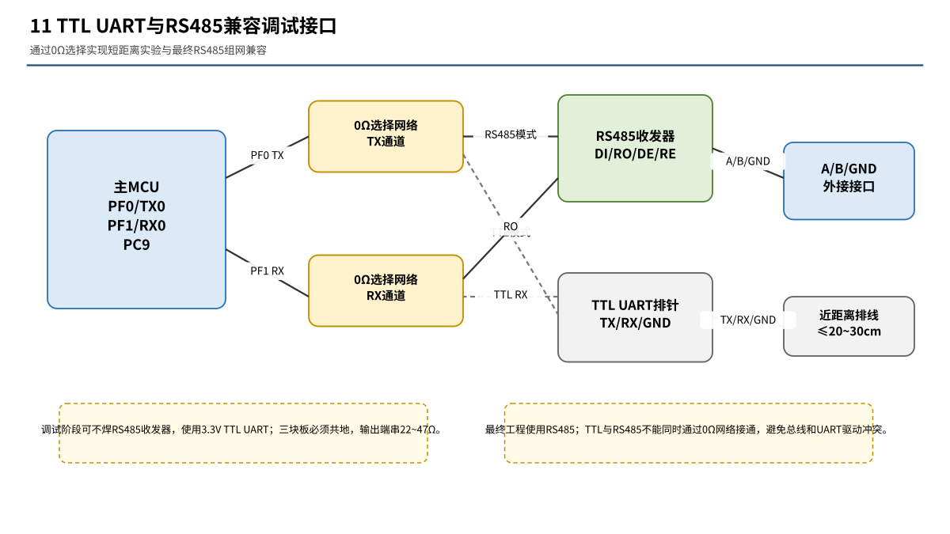
图4 TTL UART与RS485兼容调试接口及用途划分

4.1 近距离杜邦线或排线调试
当三块板固定在同一测试架内、线长不超过约20~30 cm且通信速率从115200 bit/s起步时，可使用3.3 V TTL UART进行快速验证。三块板必须共地，输出端串联22~47 Ω阻尼电阻，并采用GND-信号-GND交错排线，避免靠近33 dBm PA、天线馈线和DCDC开关节点。
主机PF0/TX0可以一分二连接两个从机RX；两个从机TX不能推挽并联，应增加2选1 MUX或开漏转换。由于正式板已经计划RS485，TTL模式应通过0 Ω电阻与RS485模式互斥选择，而不作为量产连接方式。

5 RS485硬件电路设计
主站侧采用3.3 V半双工、带失效保护的RS485收发器。PF0/TX0经22~33 Ω串联电阻连接DI，RO经22~33 Ω串联电阻连接PF1/RX0，PC9同时连接DE和低有效/RE。PC9增加10 kΩ下拉，保证MCU上电和复位期间默认处于接收状态。
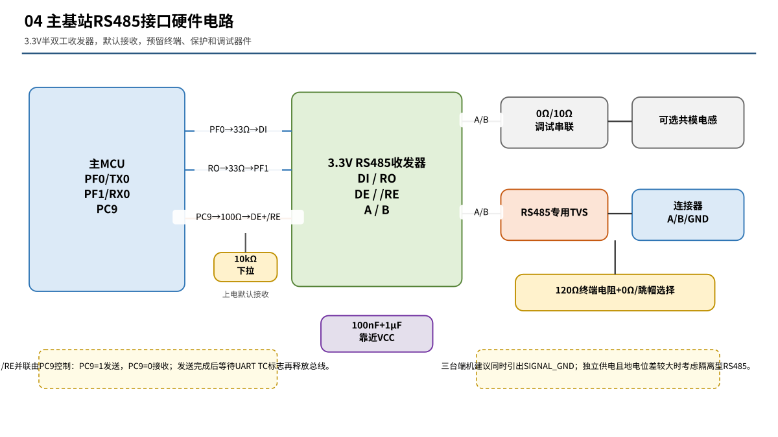
图5 主基站RS485收发器硬件连接

5.1 收发方向控制
PC9电平 | DE | /RE | 总线状态
0 | 0 | 0 | 发送关闭、接收开启
1 | 1 | 1 | 发送开启、接收关闭

软件发送前将PC9置1，写入UART数据后必须等待TC发送完成标志，确认停止位已离开引脚，再将PC9置0切回接收。仅等待TXE会过早关闭驱动器，可能截断帧尾。

5.2 总线拓扑、终端和偏置
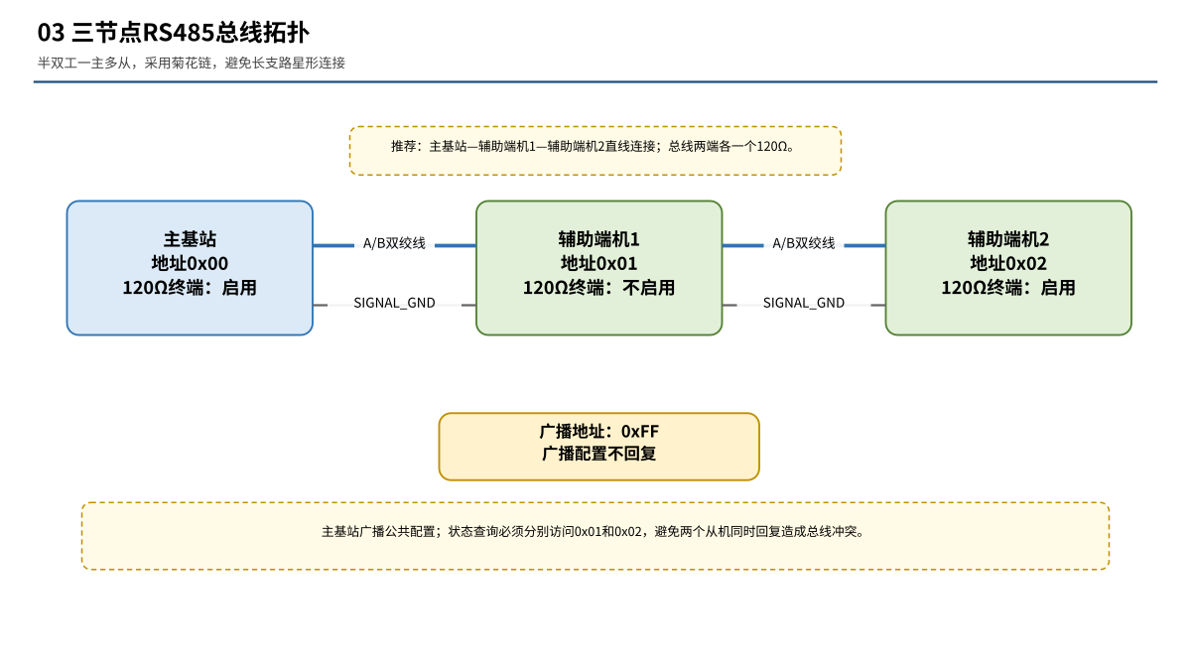
图6 RS485菊花链拓扑与终端电阻位置
• 主基站、辅助端机1、辅助端机2采用菊花链连接，避免主基站向两侧形成长星形支路。
• 总线物理两端各预留120 Ω终端，中间节点不装终端；所有板通过0 Ω或跳帽选择终端是否启用。
• 优先选择带内部失效保护的收发器；如需要外部偏置，只在主站设置一组，并结合所选器件A/B定义确定方向和阻值。
• A/B与SIGNAL_GND同时引出。若三台端机独立供电且存在明显地电位差，应升级为隔离型RS485和隔离电源。

5.3 保护和PCB布局
• 收发器靠近连接器放置，A/B从收发器依次经过可选共模电感、低电容RS485 TVS后到接口。
• VCC附近放置100 nF和1 μF去耦；TVS回流路径短并靠近接口地。
• A/B按约120 Ω差分阻抗布线，紧耦合、等长，远离PA输出、天线微带线、DCDC SW节点和晶振高阻节点。
• 建议接口定义为A、B、SIGNAL_GND、SHIELD（可选），不建议只引出A/B而完全不提供参考地。

6 硬件同步与同源参考设计

6.1 TX_SYNC是唯一固定保留的同步GPIO
RS485广播能够保证两台辅助端机接收到同一命令，但不能保证两台MCU在完全相同的时刻完成中断、解析和寄存器启动操作。因此两台端机在配置完成后进入WAIT_TX_SYNC状态，主基站通过PC8产生公共硬件边沿，两台辅助端机在同一边沿启动发射。
• PC8先进入双通道LVC缓冲器，再分成两路；每路串联22~33 Ω，使用同型号、等长度线缆。
• TX_SYNC优先连接辅助MCU定时器外部触发输入，其次为高优先级外部中断。
• 触发到来后只执行最短的启动动作；频点、PLL、数据、移相和衰减必须在ARMED前完成。
• 板间超过约30~50 cm或靠近强射频时，将TX_SYNC转换为RS422/LVDS差分信号。

6.2 RESET、READY、PLL_LOCK和FAULT的处理
为减少GPIO，RESET由RS485广播SOFT_RESET实现，READY、PLL_LOCK、DATA_READY、ARMED和FAULT通过状态轮询获得。PC7、PE1、PE5仅保留焊盘和0 Ω选择，不在基础版本中固定使用。
必须保留的本地安全机制
RS485可以上报PA过流、过温和电源异常，但辅助端机必须在本地立即关闭PA，不能等待主基站查询。
主基站可在后续版本启用PE1作为PA_KILL，形成硬件紧急停发；基础版本不固定占用。
若担心辅助MCU软件失效导致无法复位，可通过PC7选装RESET_SYNC作为调试兜底。

6.3 外置48 MHz同源参考
两台辅助端机的FM13RD1616应使用同一颗48 MHz TCXO作为参考。推荐采用低附加抖动有源1分2时钟缓冲器，分别输出REF_48M_1和REF_48M_2；两路使用同型号、等电气长度线缆。普通3 dB无源功分器会降低约0.8 Vpp削顶正弦的幅度并增加匹配风险，不作为最终首选。
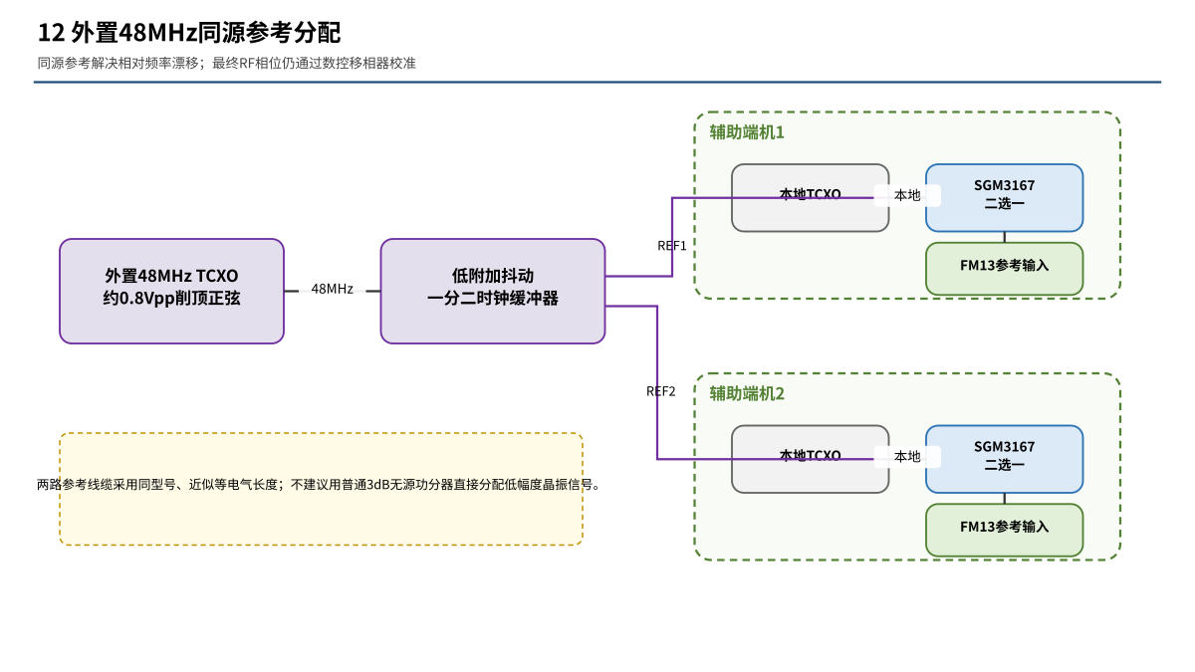
图7 外置48 MHz同源参考的1分2缓冲与两路端机分配
同源参考解决相对频率漂移，但两片独立PLL的上电相位、内部路径、射频线缆和空间传播路径仍会形成固定或缓慢变化的相位差，因此系统必须测量实际相位并通过数控移相器校准。

7 RS485通信协议与软件状态设计

7.1 节点地址与广播原则
节点 | 地址 | 通信规则
主基站 | 0x00 | 总线唯一主节点，发起全部通信
辅助端机1 | 0x01 | 参考发射支路，收到本地址命令时回复
辅助端机2 | 0x02 | 可调发射支路，收到本地址命令时回复
辅助基站组广播 | 0xFF | 两台辅助端机同时执行，但不允许回复

广播命令用于设置共同频点、PLL、发射数据、模式、软件复位、ARM和STOP；单播命令用于状态查询、读取故障码、设置某一路移相码和衰减码。任何广播查询都不得让两个从机同时应答。

7.2 建议通信帧
字段 | 长度 | 说明
帧头 | 2 Byte | 固定同步字，例如0x55AA
版本 | 1 Byte | 协议版本
目标地址 | 1 Byte | 0x01、0x02或0xFF
源地址 | 1 Byte | 主基站为0x00
命令字 | 1 Byte | SET_FREQ、GET_STATUS等
序号 | 2 Byte | 防止重复执行和便于应答匹配
数据长度 | 2 Byte | 有效载荷长度
数据 | N Byte | 配置参数或状态数据
CRC16 | 2 Byte | 帧校验

7.3 命令集合
命令 | 广播/单播 | 作用
SOFT_RESET | 广播 | 两台辅助MCU本地复位FM13及发送状态机
SET_COMMON_CONFIG | 广播 | 写入频点、PLL、射频、调制、功率和数据配置
GET_STATUS | 单播 | 读取READY、PLL_LOCK、DATA_READY、ARMED及FAULT
ARM | 广播 | 两台节点进入WAIT_TX_SYNC
TX_ENABLE / TX_DISABLE | 广播 | 普通发射允许和禁止
STOP | 广播 | 退出发射并返回安全状态
SET_PHASE | 单播0x02 | 设置可调支路数控移相器码值
SET_ATT | 单播0x01或0x02 | 设置本地数控衰减器码值
GET_FAULT_DETAIL | 单播 | 读取温度、电压、PA故障和参考时钟状态

7.4 状态字定义
位 | 名称 | 1的含义
bit0 | MCU_READY | 辅助MCU初始化完成
bit1 | TCXO_OK | 48 MHz参考检测正常
bit2 | FM13_CONFIG_DONE | FM13配置表写入并校验完成
bit3 | PLL_LOCK | PLL锁定
bit4 | DATA_READY | 发射数据或FIFO准备完成
bit5 | PA_READY | PA供电与本地保护正常
bit6 | ARMED | 已进入WAIT_TX_SYNC状态
bit7 | FAULT | 存在故障，需读取FAULT_CODE

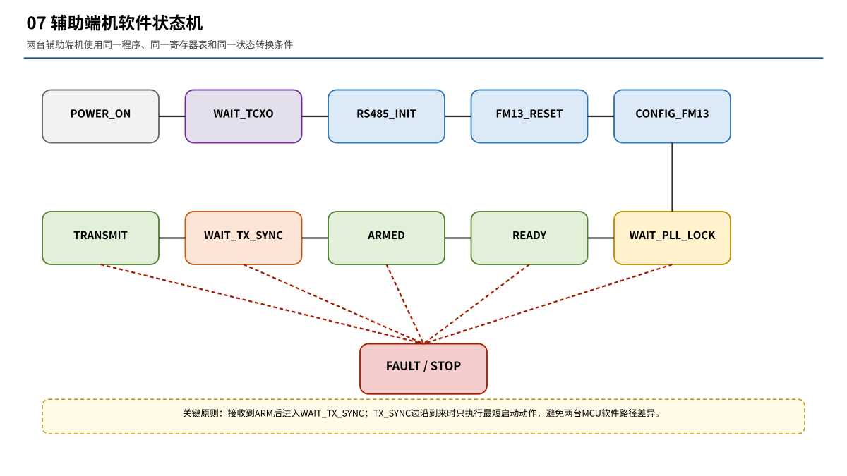
图9 辅助端机软件状态机及异常返回路径

8 统一启动、同步发射与异常恢复
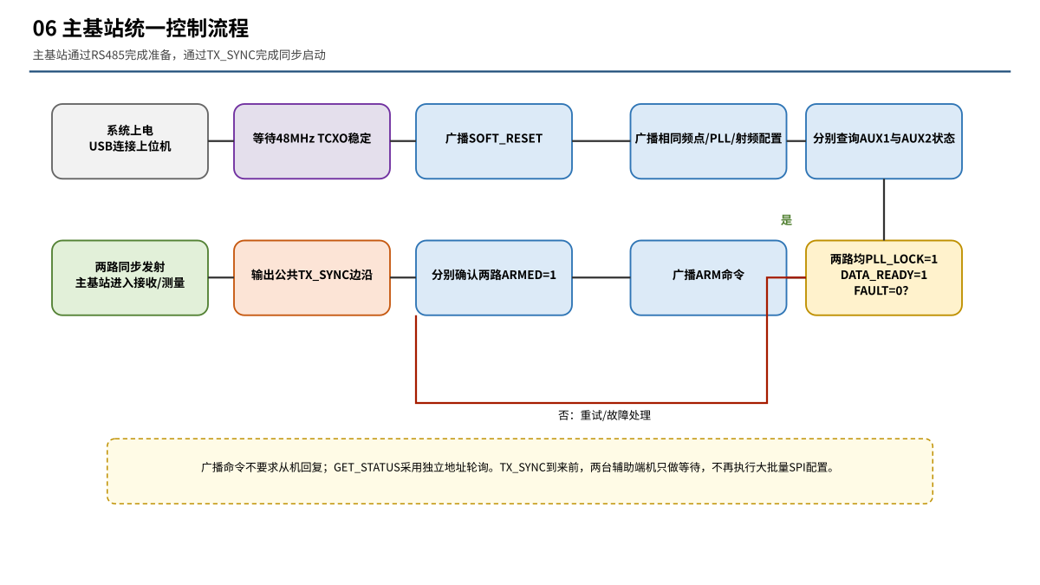
图8 主基站统一配置、状态轮询与同步发射控制流程
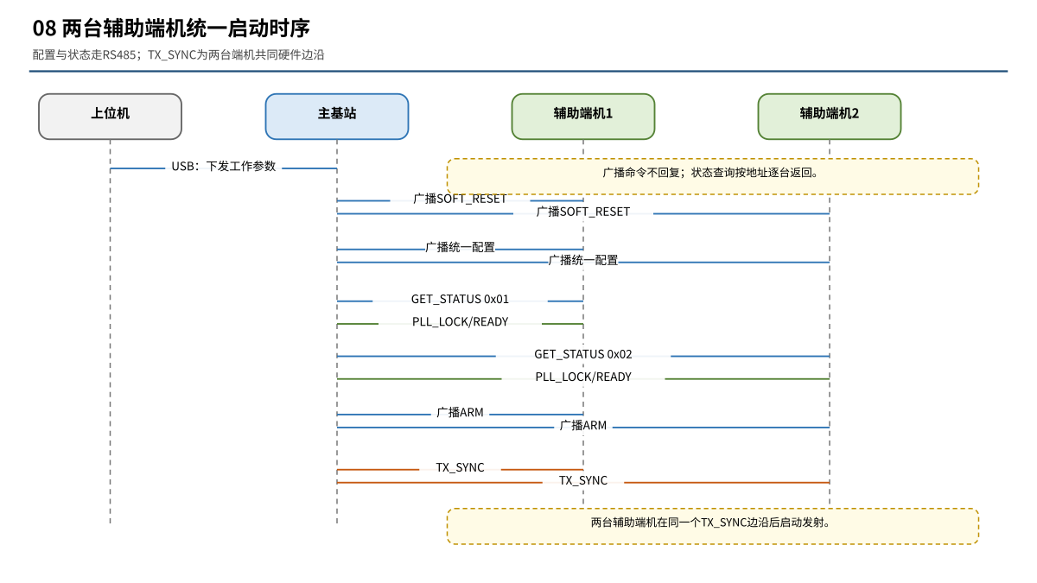
图10 两台辅助端机统一启动时序与TX_SYNC作用位置

8.1 详细启动步骤
1. 系统上电后先等待外置48 MHz TCXO和时钟缓冲器稳定，等待时间依据器件数据手册并增加工程裕量。
2. 主基站发送广播SOFT_RESET，两台辅助MCU在本地复位FM13和发射状态机。
3. 主基站广播相同的频点、PLL、射频输出、调制、功率和发射数据配置。
4. 主基站依次向0x01和0x02发送GET_STATUS，确认PLL_LOCK、DATA_READY、PA_READY和FAULT。
5. 两台端机均正常后广播ARM，使其进入WAIT_TX_SYNC；再次轮询确认ARMED=1。
6. 主基站PC8产生公共TX_SYNC边沿，两台辅助端机执行预先准备好的最短启动动作。
7. 主基站接收链路或外部仪器测量实际相位差和目标点功率，并对辅助端机2进行相位、衰减扫描。
8. 找到最优码值后保存校准结果；频点变化、PLL重锁、参考时钟切换或复位后使校准码失效并重新扫描。

8.2 超时与故障处理
异常 | 主基站处理 | 辅助端机本地处理
RS485无应答 | 重试限定次数，记录节点离线并禁止TX_SYNC | 保持PA关闭和安全状态
PLL未锁定 | 重新配置或软件复位；仍失败则退出协同发射 | 禁止ARMED和PA使能
TCXO丢失 | 停止两路发射，重新检测参考源 | 立即关闭RF输出
PA过流/过温 | 读取FAULT_CODE并停止系统 | 本地硬件或固件立即关闭PA
CRC或序号错误 | 丢弃帧并重发 | 不执行危险动作
节点状态不一致 | 禁止TX_SYNC，重新统一配置 | 继续等待命令

9 射频相位校准与相干增强验证

9.1 相位与时延关系
T = 1 / 922.5 MHz ≈ 1.08401 ns
Δφ = 360° × Δt / T
前期测得两路时间差约105.56 ps，对应922.5 MHz相位差约35.06°。在两路等幅条件下，相对于非相干功率基准的理论增益为：
Gcoh/inc = 10 log10(1 + cos 35.06°) ≈ 2.60 dB
该结果说明当前时延差并不要求通过数字通信直接消除，而应由数控移相器在实际射频链路中补偿。

9.2 校准策略
辅助端机1作为固定参考支路，辅助端机2作为可调支路。主基站依次通过RS485设置辅助端机2的数控移相器和数控衰减器，测量目标点稳定接收功率，搜索最大值。6 bit移相器理想步进为5.625°，能够比4状态90°移相方案提供更充分的2 dB验收裕量。
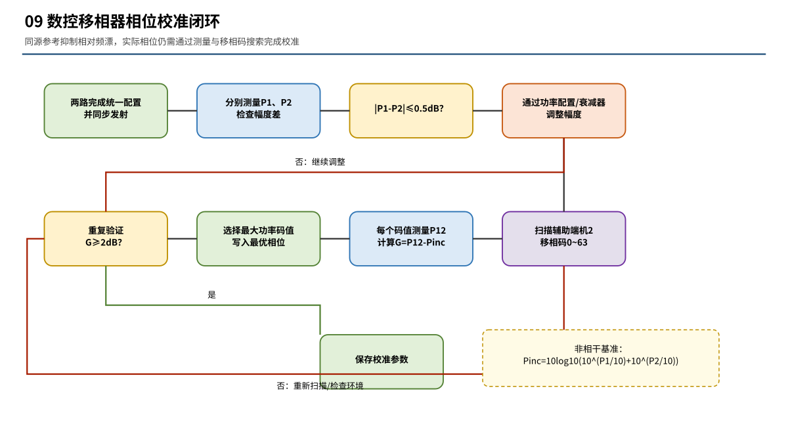
图11 数控移相器相位校准与功率反馈闭环

9.3 N9020A测试设置
设置项目 | 实际参数
测量模式 | Channel Power
检波方式 | RMS
中心频率 | 922.5 MHz
Span | 1 MHz
RBW | 2.2 kHz
VBW | 220 Hz
VBW/RBW | 0.1
其他要求 | P1、P2、P12测试保持相同衰减、前放、积分带宽和连接位置

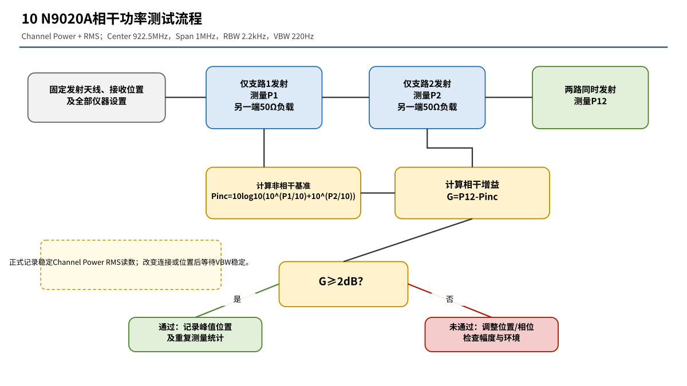
图12 N9020A Channel Power相干功率测试与判定流程
本方案中的“相干峰值功率”是不同相位码或空间位置中测得的最大稳定Channel Power RMS功率，而不是Peak Detector瞬时最高值或Max Hold历史尖峰。VBW较窄，改变连接状态或移相码后应等待读数稳定。

9.4 判定公式和阶段性结果
Pinc = 10 log10(10^(P1/10) + 10^(P2/10))
G = Pcoh,max − Pinc
阶段性判定要求为两路单独功率差尽量满足|P1−P2|≤0.5 dB，且G≥2 dB。前期单端机功分双天线验证中，在0 cm位置测得P1=−27.0 dBm、P2=−27.5 dBm、Pinc=−24.23 dBm、P12=−21.5 dBm，对应相干增益2.73 dB；4 cm位置同样获得2.73 dB，初步证明同源双天线能够形成接近理想3.01 dB上限的空间增强。
该基础验证仅证明相干叠加原理；最终三点式系统仍需完成两台独立辅助端机、同源48 MHz参考、RS485统一配置、TX_SYNC同步启动和数控移相校准的完整验证。

10 PCB版图与对外接口实现

10.1 推荐连接器
接口 | 引脚定义 | 用途
J_RS485 | A、B、SIGNAL_GND、SHIELD（可选） | 主基站与辅助节点配置和状态总线
J_SYNC | TX_SYNC、GND、RES_RESET、RES_KILL | 公共同步触发及后续预留
J_REF48M | REF_48M、GND或同轴接口 | 辅助端机外置同源时钟输入
J_DEBUG | TTL_TX、TTL_RX、GND、模式选择测试点 | 近距离实验室调试

10.2 版图分区原则
• RS485收发器与TVS靠近对外连接器，A/B差分线不穿越射频发射区。
• TX_SYNC缓冲器靠近主MCU或同步接口，两路输出对称、等长，旁边提供连续地回流。
• 48 MHz参考接口和SGM3167时钟选择链路远离PA、DCDC开关节点和高速数字排线。
• 所有预留GPIO使用0 Ω电阻或未装焊盘隔离，避免外部模块未连接时形成悬空长支线。
• RS485模式与TTL UART调试模式采用互斥0 Ω装配组，丝印明确标注，禁止同时焊接。

10.3 建议网络名称
主板网络 | 辅助板网络 | 说明
RS485_A | RS485_A | 差分总线正/负命名需随所选收发器数据手册统一
RS485_B | RS485_B | 三块板保持相同定义
RS485_GND | SIGNAL_GND | 总线参考地
TX_SYNC_OUT1 | TX_SYNC_IN | 辅助端机1同步触发
TX_SYNC_OUT2 | TX_SYNC_IN | 辅助端机2同步触发
GPIO_RES_RESET | RESET_SYNC_IN | 默认不装，调试兜底
GPIO_RES_KILL | PA_KILL_IN | 默认不装，后续安全升级

11 分阶段验证计划
阶段 | 验证内容 | 通过条件
阶段1：单节点通信 | 主基站分别与0x01、0x02收发配置和状态帧 | CRC正确、无丢帧、方向切换不截断帧
阶段2：广播一致性 | 广播配置后读取两个节点寄存器镜像 | 频点、PLL、功率和数据配置完全一致
阶段3：状态轮询 | 模拟PLL未锁、TCXO丢失和PA故障 | 主基站禁止TX_SYNC并获得明确FAULT_CODE
阶段4：TX_SYNC时序 | 示波器同时测两台辅助端机触发和启动信号 | 触发线偏斜稳定且满足包络同步需求
阶段5：同源参考 | 测量两路48 MHz幅度、频率和相对时延 | 两路输入满足FM13时钟要求，无持续频差
阶段6：相位扫描 | 在固定目标点扫描移相码和衰减码 | 找到稳定最大值并可重复复现
阶段7：系统验收 | 按P1、P2、Pcoh,max计算相干增益 | 幅度差≤0.5 dB，G≥2 dB，重复测试稳定

12 主要风险与设计决策
风险 | 影响 | 设计决策
只用RS485 START命令启动 | 两台MCU执行时延不确定 | 保留公共TX_SYNC硬件边沿
删除全部硬件故障线 | RS485失效时主站无法及时获知 | 辅助端机必须本地硬件保护；PE1/PE5保留升级空间
普通无源功分48 MHz | 时钟幅度下降、负载和匹配风险 | 使用低抖动有源1分2时钟缓冲器
星形RS485布线 | 反射和通信不稳定 | 采用菊花链，两端120 Ω终端
两个从机广播后同时回复 | 总线驱动冲突 | 广播不应答，主站按地址轮询
移相/衰减直接由主板长线控制 | GPIO不足、抗干扰差 | 主站发控制码，辅助端机本地控制
把READY固定占用两个GPIO | 扩展节点时GPIO线性增加 | READY和详细状态统一通过RS485
频点或PLL重锁后继续使用旧相位码 | 相位关系可能变化 | 相关事件触发重新校准

13 最终推荐实施方案
建议冻结的基础版方案
主MCU PF0/TX0、PF1/RX0和PC9组成3.3 V半双工RS485主站；总线上挂接地址0x01和0x02两个辅助节点。
PC8固定为TX_SYNC，经双通道缓冲器分成两路，作为两台辅助端机唯一必须的独立硬件同步信号。
PC7、PE1、PE5全部保持预留；RESET、READY、PLL_LOCK、TX_ENABLE、FAULT、移相和衰减控制均优先通过RS485完成。
两台辅助FM13使用同一外置48 MHz参考；辅助端机1为固定参考支路，辅助端机2为相位/幅度可调支路。
软件采用“广播配置—单播轮询—广播ARM—硬件TX_SYNC—相位扫描—保存校准码”的流程。
正式相干验证使用N9020A Channel Power、RMS、RBW 2.2 kHz、VBW 220 Hz、Span 1 MHz，并按非相干线性功率和计算G。

该方案在保证系统可扩展性和同步可控性的同时，将五个预留GPIO的固定占用降低到两个。未来增加更多辅助发射节点时，只需扩展RS485地址和总线节点，不需要继续增加READY、PLL_LOCK或FAULT硬件线；只有需要共同启动的节点继续接收同一TX_SYNC即可。

附录A Mermaid流程图源代码
以下Mermaid代码可直接复制到Markdown、Notion或支持Mermaid的编辑器中，便于后续维护逻辑结构。
flowchart LR
PC[上位机 USB] --> M[主基站：控制与接收]
M -->|RS485 配置/状态| A1[辅助端机1：参考发射]
M -->|RS485 配置/状态| A2[辅助端机2：可调发射]
M -->|TX_SYNC| A1
M -->|TX_SYNC| A2
CLK[外置48MHz TCXO + 1分2缓冲] --> A1
CLK --> A2
A1 --> TAG[无源RFID标签]
A2 --> TAG
TAG --> M

flowchart TD
P[系统上电并等待TCXO稳定] --> R[RS485广播SOFT_RESET]
R --> C[广播共同配置]
C --> Q[依次查询0x01和0x02状态]
Q --> D{PLL_LOCK、DATA_READY正常？}
D -- 否 --> Q
D -- 是 --> A[广播ARM]
A --> W[等待两路ARMED]
W --> T[公共TX_SYNC]
T --> S[两路同时发射]
S --> K[相位与衰减扫描]
K --> V[保存最优校准码]

附录B 设计输入文件
序号 | 文件/资料 | 用途
1 | 可重构超高频蜂窝物联网端机设计报告-20260711-龙彦宇.docx | 现有架构、P2端口和主/副MCU资源依据
2 | FM13RD1616EL数据手册 | 参考时钟、PLL、射频配置和状态读取依据
3 | FTTx+RFID无源物联光网技术SOW | 三点式相干增强目标和验收边界
4 | N9020A双天线相干功率测试数据表 | 阶段性相干增益数据和计算记录

附录C 流程图文件索引
本Word文档使用与单独交付的SVG流程图一致的高分辨率PNG预览。SVG文件可直接插入Word，也可在Visio中继续编辑或转换为VSDX。
编号 | 流程图名称 | SVG文件名
01 | 三点式相干增强总体架构 | 01_三点式相干增强总体架构.svg
02 | 主MCU最终精简端口分配 | 02_主MCU最终精简端口分配.svg
03 | RS485总线拓扑 | 03_RS485总线拓扑.svg
04 | RS485接口硬件电路 | 04_RS485接口硬件电路.svg
05 | 控制信息分层设计 | 05_控制信息分层设计.svg
06 | 主基站统一控制流程 | 06_主基站统一控制流程.svg
07 | 辅助端机软件状态机 | 07_辅助端机软件状态机.svg
08 | 统一启动时序 | 08_统一启动时序.svg
09 | 相位校准闭环 | 09_相位校准闭环.svg
10 | N9020A相干功率测试流程 | 10_N9020A相干功率测试流程.svg
11 | TTL UART与RS485兼容调试接口 | 11_TTL_UART与RS485兼容调试接口.svg
12 | 外置48MHz同源参考分配 | 12_外置48MHz同源参考分配.svg

